常州市雕庄中心小学

校本课程操作手册

课程名称：外国名著阅读社团

任教教师: 李扬

二0二五年二月

雕庄中心小学校本课程规章制度

一、活动前
1．教师提前3分钟到达上课地点，队员准时、坚持参加每次活动。
2．教师做好每次活动的考勤，请假的队员要及时与该生的班主任联系，搞清去向。
3．教师做好课前准备，学生带好所需的学习用品。

二、活动时
1.队员要遵守纪律，按时、认真完成学习任务。
2.队员之间要团结合作、互帮互助、友好相处。

三、活动后
1．要做好教室的清洁打扫。请各校本课程再结合各自的特点，师生共同补充制定具有个性化的制度，其中校本课程岗位设置、优秀社员评选标准不可少。
2.制度定好后，请上传至校园网“学生成长——校本课程工作”栏目

常州市雕庄中心小学校本课程开发纲要
开发的课程名称 | 外国名著阅读社团 | 教师姓名 | 李扬
实施对象 | 六5班 | 班级规模 | 42
展示形式 | 视频展示  作品展示  现场展示  其他形式：
课程目标 | 1. 分析教材中 “汤姆刷墙” 情节的 “逆向思维”（把苦役变成特权），理解外国文学中 “顽童智慧” 的独特表达。  2. 运用教材第四单元 “通过具体事件分析人物” 的方法，制作 “汤姆性格关键词卡片”（如狡黠、乐观、爱冒险）。
课程内容  及实施 | 1. 情境导入：模拟 “被迫劳动” 场景（如擦黑板），引导学生思考如何让劳动变得有趣，引出汤姆刷墙的 “智慧”。  2. 文本细读：分角色朗读教材 “汤姆刷墙” 片段，标注汤姆如何通过 “语言诱惑”（如 “这可是特权活儿”）让伙伴们主动替他干活，对比教材《两小儿辩日》中儿童的辩论技巧。  3. 小组任务：用 “思维导图” 梳理汤姆说服伙伴的策略（如 “展示成果→强调稀缺→赋予荣誉”），讨论这种 “智慧” 是否值得学习（对应教材 “价值观讨论” 要求）。  4. 写作迁移：以 “我让妈妈同意我看课外书” 为题，模仿汤姆的说服技巧写一段对话，要求运用教材 “语言描写” 的引号用法。
课程评价 | 既关注阅读成果（如读书报告、课本剧），也重视过程表现（如课堂批注、小组合作），评价标准中明确 “教材知识迁移度” 占比（≥40%）。
请同时将电子稿上传至“学生成长——校本课程工作”栏目
授 课 计 划
序号 | 周次 | 授课内容安排
1 | 2 | 外国文学名著导读
2 | 3 | 《鲁滨逊漂流记》（上）
3 | 4 | 《鲁滨逊漂流记》（下）
4 | 5 | 《骑鹅旅行记》（上）
5 | 6 | 《骑鹅旅行记》（下）
6 | 7 | 《汤姆・索亚历险记》（上）
7 | 8 | 《汤姆・索亚历险记》（下）
8 | 9 | 《爱丽丝漫游奇境》（上）
9 | 10 | 《爱丽丝漫游奇境》（下）
10 | 11 | 中外名著对比：《西游记》vs《绿野仙踪》
11 | 12 | 外国诗歌鉴赏：泰戈尔《飞鸟集》选段
12 | 13 | 外国寓言故事：《伊索寓言》精选
13 | 14 | 名著人物小传撰写
14 | 15 | 名著片段改编剧本
15 | 16 | 名著课本剧彩排
16 | 17 | 名著阅读汇报会
17 | 18 | 期末总结：阅读方法复盘
18 | 19 | 优秀作品评选与展示
19
20
请同时将电子稿上传至“学生成长——校本课程工作”栏目
学生出勤情况统计
序号 | 姓名 | 1 | 2 | 3 | 4 | 5 | 6 | 7 | 8 | 9 | 10 | 11 | 12 | 13 | 14 | 15 | 16 | 17 | 18 | 19 | 20
 | 王雯灏 | √ | √ | √ | √ | √ | √ | √ | √ | √ | √ | √ | √ | √ | √ | √ | √ | √ | √ | √
 | 王一品 | √ | √ | √ | √ | √ | √ | √ | √ | √ | √ | √ | √ | √ | √ | √ | √ | √ | √ | √
 | 魏馨瑶 | √ | √ | √ | √ | √ | √ | √ | √ | √ | √ | √ | √ | √ | √ | √ | √ | √ | √ | √
 | 江菡宸 | √ | √ | √ | √ | √ | √ | √ | √ | √ | √ | √ | √ | √ | √ | √ | √ | √ | √ | √
 | 李若晨 | √ | √ | √ | √ | √ | √ | √ | √ | √ | √ | √ | √ | √ | √ | √ | √ | √ | √ | √
 | 吉雯雯 | √ | √ | √ | √ | √ | √ | √ | √ | √ | √ | √ | √ | √ | √ | √ | √ | √ | √ | √
 | 胡晨萱 | √ | √ | √ | √ | √ | √ | √ | √ | √ | √ | √ | √ | √ | √ | √ | √ | √ | √ | √
 | 朱紫寒 | √ | √ | √ | √ | √ | √ | √ | √ | √ | √ | √ | √ | √ | √ | √ | √ | √ | √ | √
 | 李晓彤 | √ | √ | √ | √ | √ | √ | √ | √ | √ | √ | √ | √ | √ | √ | √ | √ | √ | √ | √
 | 许心怡 | √ | √ | √ | √ | √ | √ | √ | √ | √ | √ | √ | √ | √ | √ | √ | √ | √ | √ | √
 | 王梓琳 | √ | √ | √ | √ | √ | √ | √ | √ | √ | √ | √ | √ | √ | √ | √ | √ | √ | √ | √
 | 冯静 | √ | √ | √ | √ | √ | √ | √ | √ | √ | √ | √ | √ | √ | √ | √ | √ | √ | √ | √
 | 孙静娴 | √ | √ | √ | √ | √ | √ | √ | √ | √ | √ | √ | √ | √ | √ | √ | √ | √ | √ | √
 | 李思敏 | √ | √ | √ | √ | √ | √ | √ | √ | √ | √ | √ | √ | √ | √ | √ | √ | √ | √ | √
 | 孙雨晨 | √ | √ | √ | √ | √ | √ | √ | √ | √ | √ | √ | √ | √ | √ | √ | √ | √ | √ | √
 | 陈佳欢 | √ | √ | √ | √ | √ | √ | √ | √ | √ | √ | √ | √ | √ | √ | √ | √ | √ | √ | √
 | 杨博 | √ | √ | √ | √ | √ | √ | √ | √ | √ | √ | √ | √ | √ | √ | √ | √ | √ | √ | √
 | 杨鹤轩 | √ | √ | √ | √ | √ | √ | √ | √ | √ | √ | √ | √ | √ | √ | √ | √ | √ | √ | √
 | 余槿汐 | √ | √ | √ | √ | √ | √ | √ | √ | √ | √ | √ | √ | √ | √ | √ | √ | √ | √ | √
 | 王子航 | √ | √ | √ | √ | √ | √ | √ | √ | √ | √ | √ | √ | √ | √ | √ | √ | √ | √ | √
 | 孙子阳 | √ | √ | √ | √ | √ | √ | √ | √ | √ | √ | √ | √ | √ | √ | √ | √ | √ | √ | √
 | 杨致远 | √ | √ | √ | √ | √ | √ | √ | √ | √ | √ | √ | √ | √ | √ | √ | √ | √ | √ | √
 | 周鑫 | √ | √ | √ | √ | √ | √ | √ | √ | √ | √ | √ | √ | √ | √ | √ | √ | √ | √ | √
 | 程永涛 | √ | √ | √ | √ | √ | √ | √ | √ | √ | √ | √ | √ | √ | √ | √ | √ | √ | √ | √
 | 庄煜翔 | √ | √ | √ | √ | √ | √ | √ | √ | √ | √ | √ | √ | √ | √ | √ | √ | √ | √ | √
 | 潘鑫磊 | √ | √ | √ | √ | √ | √ | √ | √ | √ | √ | √ | √ | √ | √ | √ | √ | √ | √ | √
 | 宋硕 | √ | √ | √ | √ | √ | √ | √ | √ | √ | √ | √ | √ | √ | √ | √ | √ | √ | √ | √
 | 杨雨潼 | √ | √ | √ | √ | √ | √ | √ | √ | √ | √ | √ | √ | √ | √ | √ | √ | √ | √ | √
 | 王友轩 | √ | √ | √ | √ | √ | √ | √ | √ | √ | √ | √ | √ | √ | √ | √ | √ | √ | √ | √
 | 姬广杰 | √ | √ | √ | √ | √ | √ | √ | √ | √ | √ | √ | √ | √ | √ | √ | √ | √ | √ | √
 | 程永康 | √ | √ | √ | √ | √ | √ | √ | √ | √ | √ | √ | √ | √ | √ | √ | √ | √ | √ | √
 | 付雨森 | √ | √ | √ | √ | √ | √ | √ | √ | √ | √ | √ | √ | √ | √ | √ | √ | √ | √ | √
 | 李新宇 | √ | √ | √ | √ | √ | √ | √ | √ | √ | √ | √ | √ | √ | √ | √ | √ | √ | √ | √
 | 苏浩宇 | √ | √ | √ | √ | √ | √ | √ | √ | √ | √ | √ | √ | √ | √ | √ | √ | √ | √ | √
 | 周乐晨 | √ | √ | √ | √ | √ | √ | √ | √ | √ | √ | √ | √ | √ | √ | √ | √ | √ | √ | √
 | 梁嘉毅 | √ | √ | √ | √ | √ | √ | √ | √ | √ | √ | √ | √ | √ | √ | √ | √ | √ | √ | √
 | 吴之豪 | √ | √ | √ | √ | √ | √ | √ | √ | √ | √ | √ | √ | √ | √ | √ | √ | √ | √ | √
 | 姚钰辰 | √ | √ | √ | √ | √ | √ | √ | √ | √ | √ | √ | √ | √ | √ | √ | √ | √ | √ | √
 | 张岩 | √ | √ | √ | √ | √ | √ | √ | √ | √ | √ | √ | √ | √ | √ | √ | √ | √ | √ | √
 | 陈昊然 | √ | √ | √ | √ | √ | √ | √ | √ | √ | √ | √ | √ | √ | √ | √ | √ | √ | √ | √
 | 张宇豪 | √ | √ | √ | √ | √ | √ | √ | √ | √ | √ | √ | √ | √ | √ | √ | √ | √ | √ | √
 | 孙浩宇 | √ | √ | √ | √ | √ | √ | √ | √ | √ | √ | √ | √ | √ | √ | √ | √ | √ | √ | √
注：出勤打√，缺勤打×，迟到打 ，旷课打○。

教学设计
序号 | 1 | 时间 | 2.11 | 周次 | 2 | 课题 | 打开世界文学的窗口
教  学  设  计 | 梳理部编版教材指定外国名著目录，绘制 “名著地图”，关联教材单元（如第二单元对应《鲁滨逊漂流记》）
教  学  效  果 | 好
序号 | 2 | 时间 | 2.18 | 周次 | 3 | 课题 | 鲁滨逊的荒岛日记（上）
教  学  设  计 | 精读教材节选 “流落荒岛” 章节，用 “困境 - 应对” 表格分析鲁滨逊的生存策略，对比教材《鲁滨逊漂流记》梗概写法。
教  学  效  果 | 好
序号 | 3 | 时间 | 2.25 | 周次 | 4 | 课题 | 《鲁滨逊漂流记》（下）
教  学  设  计 | 拓展阅读 “教化星期五” 片段，讨论 “文明” 与 “野性” 的冲突，仿写 “假如我在荒岛的一天” 日记（要求运用教材学到的 “心理描写” 手法）。
教  学  效  果 | 好
序号 | 4 | 时间 | 3.4 | 周次 | 5 | 课题 | 《骑鹅旅行记》（上）
教  学  设  计 | 结合教材 “童话” 单元，分析尼尔斯变小的原因，绘制 “人物性格变化时间轴”，对比教材《骑鹅旅行记》的奇幻设定。
教  学  效  果 | 好
序号 | 5 | 时间 | 3.11 | 周次 | 6 | 课题 | 《骑鹅旅行记》（下）
教  学  设  计 | 阅读 “鹤之舞表演大会” 片段，用教材 “环境描写作用” 的分析方法，探讨自然环境描写对尼尔斯成长的烘托作用。
教  学  效  果 | 好
序号 | 6 | 时间 | 3.18 | 周次 | 7 | 课题 | 《汤姆・索亚历险记》（上）
教  学  设  计 | 解析教材 “汤姆刷墙” 情节中的 “逆向思维”，拓展阅读 “墓地惨案” 片段，对比汤姆与教材《两小儿辩日》中儿童的思维差异。
教  学  效  果 | 好
序号 | 7 | 时间 | 3.25 | 周次 | 8 | 课题 | 《汤姆・索亚历险记》（下）
教  学  设  计 | 分析 “山洞历险” 中汤姆的勇气与智慧，结合教材 “写人记事” 方法，撰写 “我眼中的汤姆・索亚” 人物小传。
教  学  效  果 | 好
序号 | 8 | 时间 | 4.1 | 周次 | 9 | 课题 | 《爱丽丝漫游奇境》（上）
教  学  设  计 | 精读教材 “掉进兔子洞” 章节，发现作者刘易斯・卡罗尔的数学隐喻（如变大变小的逻辑），对比教材《真理诞生于一百个问号之后》的科学思维。
教  学  效  果 | 好
序号 | 9 | 时间 | 4.8 | 周次 | 10 | 课题 | 《爱丽丝漫游奇境》（下）
教  学  设  计 | 阅读 “镜中象棋” 片段，用教材 “辩论” 单元的技巧，开展 “爱丽丝的冒险是成长还是逃避” 主题辩论会。
教  学  效  果 | 好
序号 | 10 | 时间 | 4.15 | 周次 | 11 | 课题 | 中外名著对比（《西游记》vs《绿野仙踪》）
教  学  设  计 | 中外名著对比阅读，制作 “英雄形象对比表”（如反抗精神、成长路径），关联教材 “文化传承” 单元。
教  学  效  果 | 好
序号 | 11 | 时间 | 4.22 | 周次 | 12 | 课题 | 外国诗歌鉴赏（泰戈尔《飞鸟集》选段）
教  学  设  计 | 选读《飞鸟集》“生如夏花” 等片段，用教材 “现代诗创作” 方法，仿写 “校园即景” 小诗，体会外国诗歌的意象美。
教  学  效  果 | 好
序号 | 12 | 时间 | 4.29 | 周次 | 13 | 课题 | 外国寓言故事（《伊索寓言》精选）
教  学  设  计 | 精读《龟兔赛跑》《狼来了》，对比教材 “寓言” 单元要求，创作 “新动物寓言”（如《手机与书本的对话》）。
教  学  效  果 | 好
序号 | 13 | 时间 | 5.6 | 周次 | 14 | 课题 | 名著人物小传撰写
教  学  设  计 | 综合运用教材 “写人” 技巧，为鲁滨逊 / 尼尔斯等人物撰写 100 字传记，要求包含 “典型事件 + 性格关键词”。
教  学  效  果 | 好
序号 | 14 | 时间 | 5.13 | 周次 | 15 | 课题 | 名著片段改编剧本
教  学  设  计 | 选择《鲁滨逊造船》或《汤姆刷墙》片段，按照教材 “剧本格式” 要求改编，标注 “舞台说明” 与 “人物台词”。
教  学  效  果 | 好
序号 | 15 | 时间 | 5.20 | 周次 | 16 | 课题 | 名著课本剧彩排
教  学  设  计 | 分组排练改编剧本，运用教材 “演讲” 单元的语言表达技巧，优化台词情感与舞台动作。
教  学  效  果 | 好
序号 | 16 | 时间 | 5.27 | 周次 | 17 | 课题 | 名著阅读汇报会
教  学  设  计 | 展示课本剧、手抄报、读后感等成果，邀请家长参与 “亲子名著知识问答”，关联教材 “口语交际” 要求。
教  学  效  果 | 好
序号 | 17 | 时间 | 6.3 | 周次 | 18 | 课题 | 阅读方法复盘
教  学  设  计 | 梳理 “预测 - 提问 - 对比 - 联想” 等名著阅读策略，制作 “我的阅读工具箱” 手账，对应教材 “学习方法” 单元。
教  学  效  果 | 好
序号 | 18 | 时间 | 6.10 | 周次 | 19 | 课题 | 优秀作品评选与展示
教  学  设  计 | 评选优秀社员，展示年度阅读档案（含教材关联记录），颁发 “名著阅读之星” 证书。
教  学  效  果 | 好
雕庄中心小学 2024-2025 学年第 二 学期
外国名著阅读 校本课程成果展示（照片形式贴于下方）

教师： 李扬
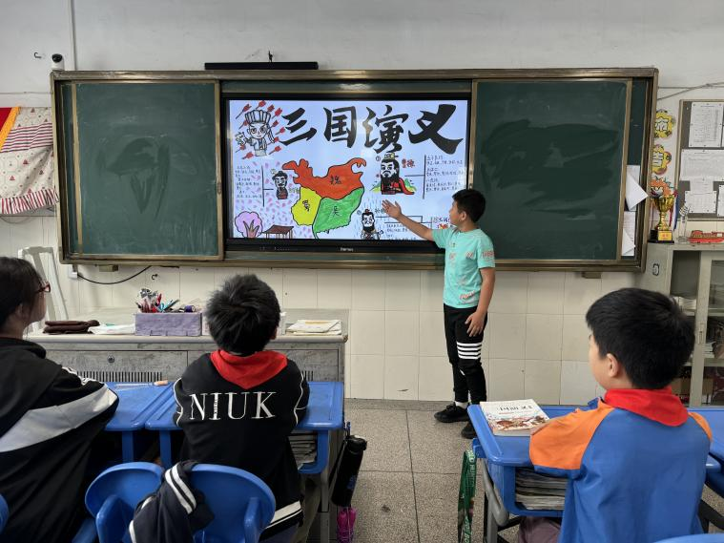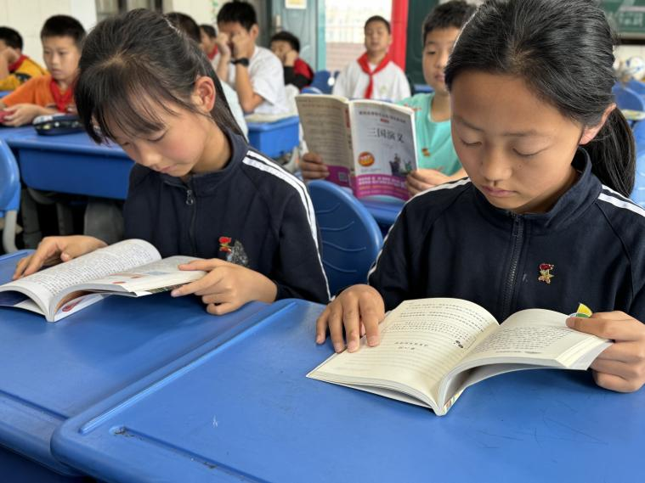

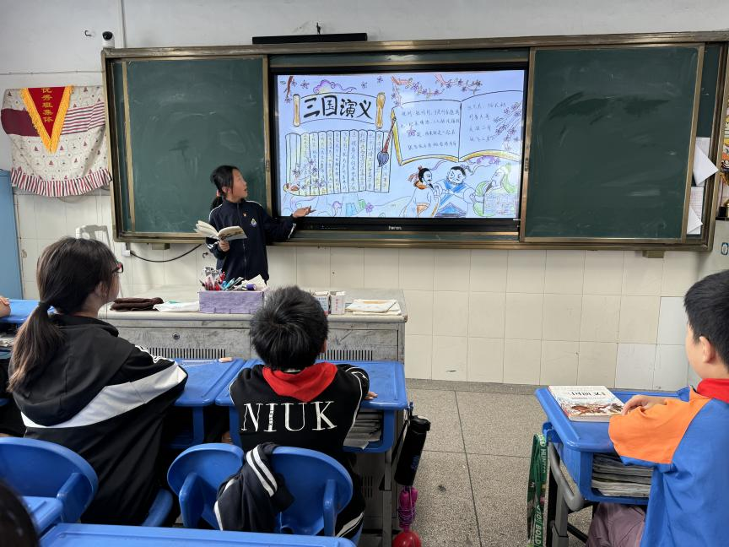

请同时将电子稿上传至“学生成长——校本课程工作”栏目
优秀社团成员名单：合计 10 人

序号 | 班级 | 姓名 | 简 评
1 | 六5 | 王一品
2 | 六5 | 胡晨萱
3 | 六5 | 梁嘉毅
4 | 六5 | 孙静娴
5 | 六5 | 杨雨潼
6 | 六5 | 朱紫寒
7 | 六5 | 杨致远
8 | 六5 | 杨博
9 | 六5 | 张岩
10 | 六5 | 魏馨瑶
优秀校本课程学员人数不超过总人数的30%，期末由指导教师在优秀成员学生护照上评定盖章。
请同时将电子稿上传至“学生成长——校本课程工作”栏目。

